BI-2100HE

ИНВЕРСИОННЫЙ

СТОЛ

www.body--sculpture.com

Содержание
Меры предосторожности |  |  |  | ………………… | 1
Схема сборки |  |  |  | ….………………... | 2
Список деталей | ……………………… |  |  |  | 3
Инструкция по сборке |  |  |  | ……………………… | 4-7
Примеры упражнений |  | ………………………… |  |  | 7-8
Рекомендации к упражнениям |  |  | ……………… |  | 8-9
Записи к тренировкам |  |  | ……………………… |  | 10

Меры предосторожности

Пожалуйста, сохраняйте данную инструкцию в доступном месте.

- Внимательно изучите данное руководство перед сборкой и использованием товара.
Сохранность и эффективное использование тренажёра возможны только в случае его правильной сборки, техобслуживания и применения исключительно по назначению.
- Прежде чем приступать к тренировкам, проконсультируйтесь у вашего врача и убедитесь, что состояние вашего здоровья позволяет использовать тренажёр. Консультация врача необходима также в случае, если вы принимаете лекарства, регулирующие кровяное давление, уровень холестерина и работу сердечно-сосудистой системы.
- Во время упражнений следите за своим самочувствием. Помните: чрезмерные нагрузки могут повредить вашему здоровью. Прекратите тренировку, если почувствуете проявление хотя бы одного из следующих симптомов: боль, тяжесть в груди, неровный пульс, учащение дыхания, головокружение, тошноту. После этого, прежде чем продолжать занятия, обязательно ещё раз пройдите медицинскую проверку.
- Тренажёр спроектирован для использования взрослыми людьми. Не допускайте к нему детей и животных.
- Тренажёр должен быть установлен на ровной твёрдой поверхности; на полу желательно какое-нибудь защитное покрытие. Вокруг тренажёра необходимо иметь как минимум 0.5м свободного пространства.
- Перед использованием убедитесь, что все основные крепёжные узлы изделия надежно зафиксированы.
- Надлежащий уровень безопасности при использовании тренажера может быть достигнут только за счёт регулярных проверок на наличие неисправностей и повреждений.
- Используйте тренажёр только по назначению. Если вы обнаружите во время его сборки или проверки какие-нибудь повреждения, не используйте тренажёр до полного устранения проблемы. Также немедленно прекратите занятие, если услышите какой-нибудь необычный шум.
- Для занятий используйте удобную, не стесняющую движений одежду. Избегайте одежды, части которой могут попасть в движущиеся узлы тренажёра.
- Во избежание травм спины, не поднимайте и не перемещайте тренажер самостоятельно. Используйте специальные подъемные механизмы, либо помощь других людей.
- Начинайте тренировку с небольшого угла наклона, примерно 30 градусов.
- Время тренировки на начальном этапе не должно превышать 5 минут. Увеличивайте нагрузку постепенно.
- Признаками перенагрузки являются следующие симптомы: головная боль и головокружение, покраснение лица, ощущение дискомфорта в области лодыжек и колен.
- Следите за своим самочувствием. Если вы испытываете дискомфорт, уменьшите угол наклона. Если это не помогает, прекратите тренировку.
- Не пользуйтесь тренажером сразу после еды.
- Вы можете проводить тренировку с инверсионным столом в любое время дня. Это никак не повлияет на результативность тренировки.
- Допускается проводить 2-3 тренировки в день.
- Максимально допустимый угол наклона должен составлять не более 60 градусов.
- Тренажер прошел сертификацию по стандартам EN957 класса H.C. Тренажер предназначен только для домашнего использования. Максимальный вес пользователя не должен превышать 135 кг.
Схема сборки

СПИСОК деталей
No. | Название | Кол-во | No. | Название | Кол-во
1. | Передняя стойка | 1 | 27. | Пластиковая шайба | 4
2. | Задняя стойка | 1 | 28. | Стабилизирующая заглушка | 4
3. | Поперечная балка | 1 | 29. | Шайба (Ø6) | 6
4. | Телескопическая трубка | 1 | 30. | Винт (M6x12) | 4
5. | Трубка верхнего фиксатора ног | 1 | 31. | Винт (M6x50) | 2
6. | Трубка нижнего фиксатора ног | 1 | 32. | Винт (M4x7) | 2
7. | Площадка для ног | 1 | 33. | Прокладка | 1
8. | Поручень (левый) | 1 | 34. | Прямоугольная заглушка | 1
9. | Поручень (правый) | 1 | 35. | Ограничитель | 1
10. | Крепеж поручней | 2 | 36. | Круглая заглушка | 4
11. | Ложе | 1 | 37. | Фиксатор пружины (Ø4 x26) | 1
12. | Поролоновый валик поручней (Ø30xØ24x825/mm) | 2 | 38. | Пружина (Ø11.2 x113) | 1
13. | Поролоновый валик ножной | 4 | 39. | Контрагайка ( M8) | 1
14. | Распорный болт | 1 | 40. | Шайба (Ø8) | 1
15. | Болт длинный | 1 | 41. | Металлическая втулка (Ø12.7) | 1
16. | Регулирующая заглушка | 1 | 42. | Шестигранный болт ( M8x48) | 1
17. | Шпилька (Ø8 x55) | 2 | 43. | Шестигранный болт ( M10x42) | 1
18. | Болт (M8 x 60) | 6 | 44. | Контрагайка (M10) | 1
19. | Шайба (Ø8) | 13 | 45. | Шестигранный болт ( M6x40) | 1
20. | Контрагайка ( M8) | 10 | 46. | Шайба (Ø6) | 1
21. | Болт (M8 x 50mm) | 1 | 47. | Контрагайка (M6) | 1
22. | Круглая заглушка | 2 | 48. | Прямоугольная заглушка | 1
23. | Пластиковая втулка | 4 | 49. | Овальная заглушка | 2
24. | Пластиковая круглая заглушка | 2 | 50. | Ключ (#13 / #17) | 1
25. | Шестигранный болт (M8 x 20) | 2 | 51. | Ключ (#14 / #17) | 1
26. | Болт (M8x20) | 4 | 52. | Ремень | 2

Инструкция по сборке

ШАГ 1
Установите переднюю (1) и заднюю (2) стойки, отодвинув их друг от друга. Соедините стойки, вставив шпильку (17).

ШАГ 2
Закрепите ложе (11) на балке (3) с помощью 4-х болтов (16), 8 шайб Ø8 (11) и 4-х контрагаек M8 (22).

ШАГ 3
Закрепите поручни (8,9) к стойкам с помощью 4-х болтов M8x60mm (18), 8 шайб Ø8 (19) и 4-х контрагаек M8 (20). Затем с помощью болтов M8x50 (21) и шайб Ø8 (19) закрепите крепежи поручней.

ШАГ 4
Чтобы закрепить верхний фиксатор ног, осторожно потяните за трубку верхнего фиксатора (5), поверните ее на ¼ оборота и снова опустите.

ШАГ 5
Для сборки фиксаторов ног, вставьтеплощадку для ног (7) в отверстие нижнего конца телескопической трубки (4) и закрепите контрагайкой M10 (44) и шестигранным болтом M10x42 (43). Трубка нижнего фиксатора ног должна проходить через отверстие телескопической трубки и закрепляться шестигранным болтом M8x48 (42), металлической втулкой (41), шайбой Ø8 (40) и контрагайкой M8 (39). Наденьте на трубки фиксаторов (5,6) валики (13) и установите заглушки (36).

ШАГ 6
Чтобы соединить телескопическую трубку с поперечной балкой, выньте шпильку (17) и регулирующую заглушку (16), и вставьте трубку в поперечную балку. Чтобы отрегулировать стол под ваш рост (от 4' 10” до 6' 6”), просто переставьте шпильку в нужное отверстие на телескопической трубке.

ВНИМАНИЕ!
Тренажёр должен быть установлен на ровной твёрдой поверхности; на полу желательно какое-нибудь защитное покрытие. Вокруг тренажёра необходимо иметь как минимум 0.5м свободного пространства.

Прежде чем приступить к тренировкам, убедитесь, что стол свободно меняет угол наклона и возвращается в исходную позицию. Используйте стол только на ровной поверхности.

- Выберите угол. Возможны 3 варианта: 20/40/60. Угол зависит от вашего веса и от желаемой нагрузки.

2. Отрегулируйте фиксаторы и зафиксируйте ваши ноги. Это не позволит вам соскальзывать со стола, во время переворота.
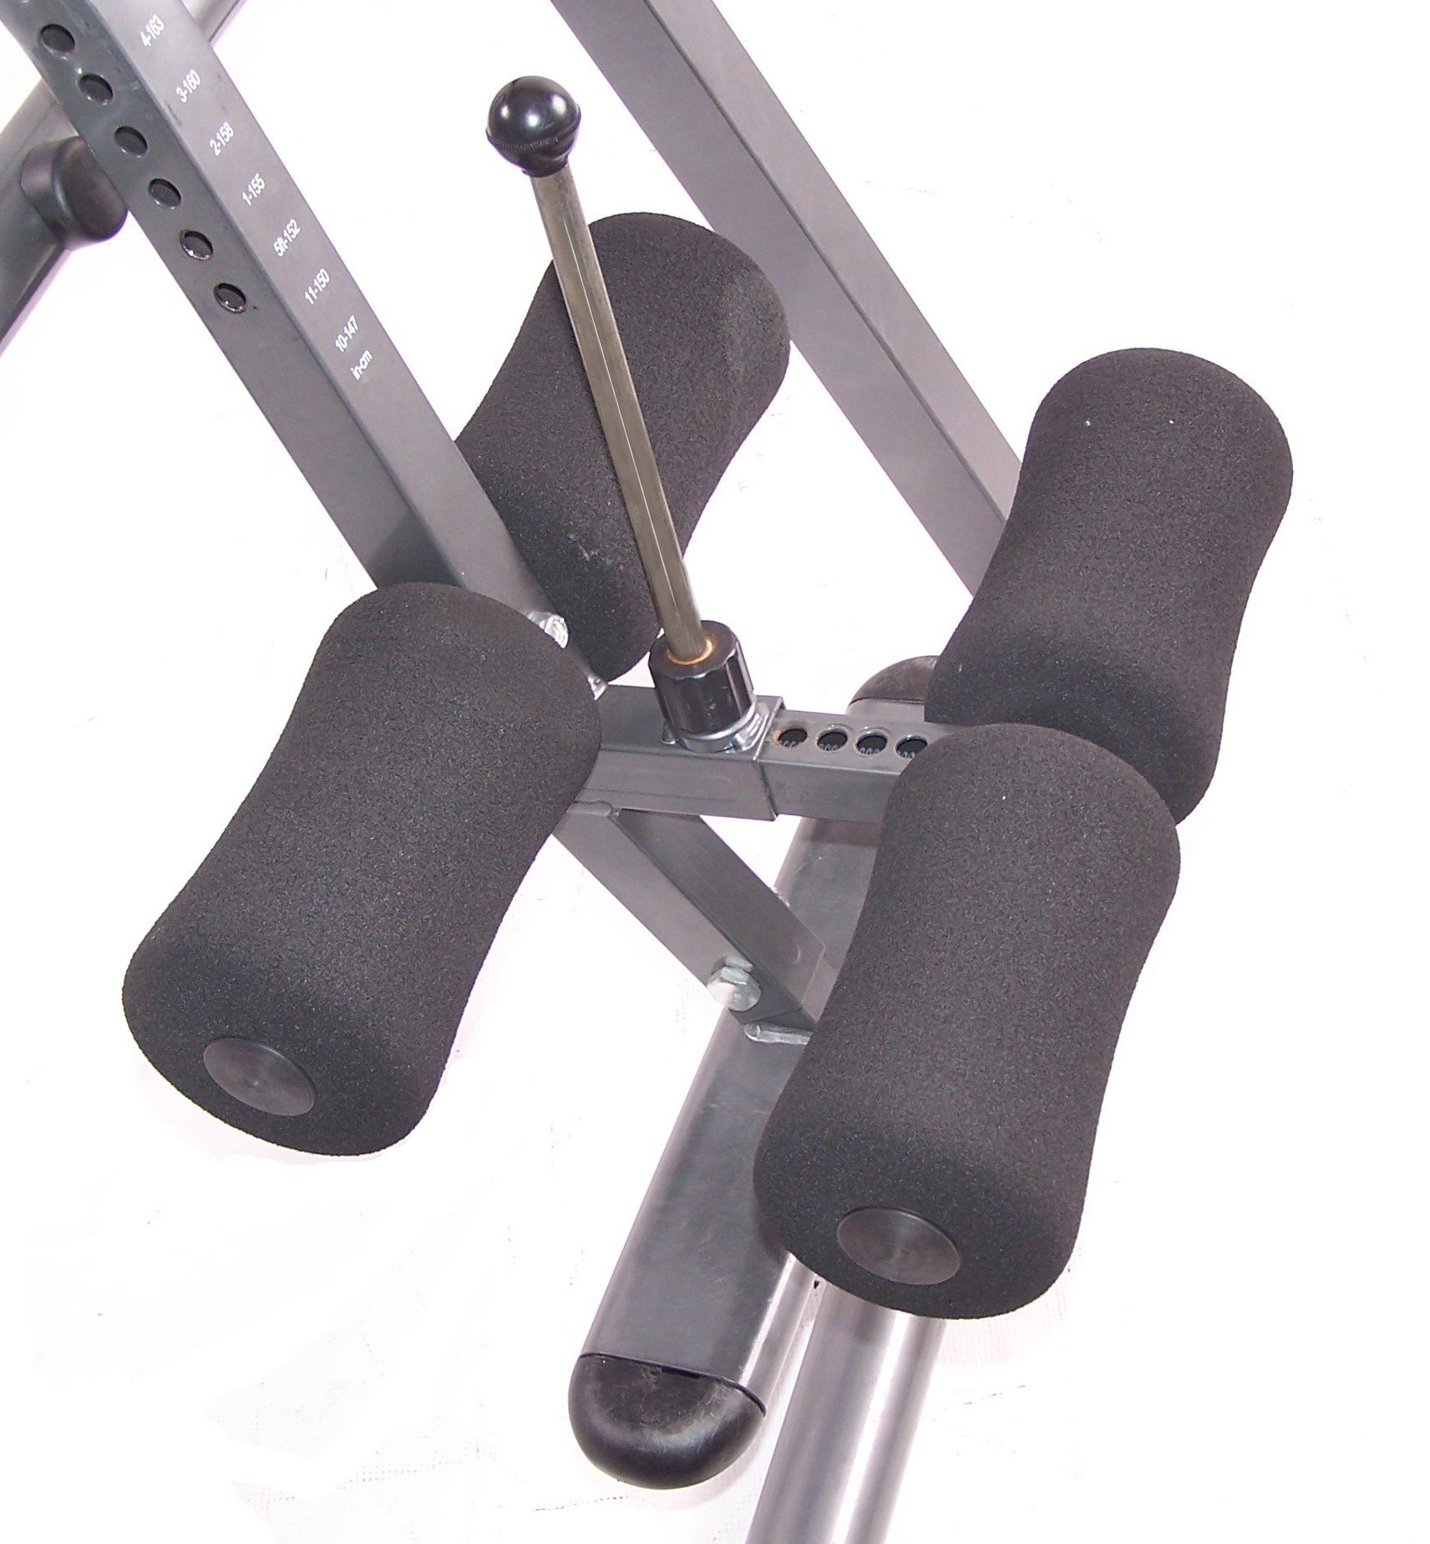

- Регулировка роста:
• Установите шпильку, регулирующую положение телескопической трубки, в отверстие с обозначением соответствующего роста.
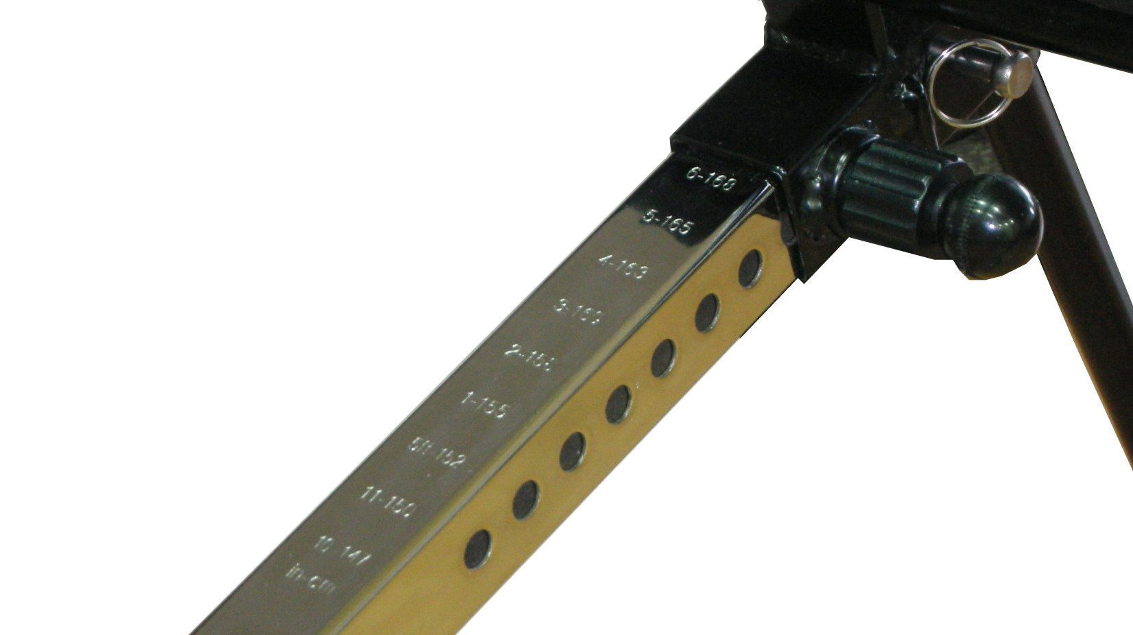

- Ремень:
Для дополнительной безопасности, пристегнитесь ремнем (52).

Примеры упражнений
Балансирование:
Инверсионный стол подобен четко сбалансированной оси и очень чувствителен к перераспределению веса. Поэтому сначала убедитесь в правильной установке роста, поскольку это влияет на распределение веса.
! Мы настоятельно рекомендуем выполнять упражнения под присмотром другого человека.
1. Убедитесь, что фиксаторы ног надежно закреплены.
2. Голову положите на ложе, а руки расположите по бокам.
3. Затем, медленно положите руки на грудь.
- Если в этом положении вы переворачиваетесь головой вниз, увеличьте рост на одно отверстие и попробуйте снова
- Если положение ног не изменилось, уменьшите рост на одно отверстие и попробуйте снова
- Если ваши ноги слегка приподнялись, вы заняли правильное положение (Рис. 1).

Рис 1.

В правильном положении вы должны быть способны переворачиваться и возвращаться в исходное положение без особых усилий с помощью рук. Найдя оптимальное положение, вы сможете придерживаться его, до тех пор, пока не изменится ваш вес.

Движения
- Движения могут сделать занятия на инверсионном столе эффективнее: нормализовать положение суставов, растянуть и расслабить мышцы (Рис. 3)
- Если вы выполняете переворот без дополнительных движений, необходимо помнить, что чем больше угол переворота, тем меньшим должно быть время пребывания в перевернутом положении. И наоборот. Кроме того, необходимо следить за самочувствием: как только вы почувствуете, что пора прекратить упражнение, сразу же возвращайтесь в исходное положение.
Рис 2.

Переворот
1. Поднимите одну руку над головой, контролируя процесс переворота.
2. Когда достигнете желаемого угла, оставьте руку в том же положении. Помните, если вы поднимете обе руки, скорость и угол наклона стола увеличатся. (Чтобы избежать полного переворачивания стола, вы можете воспользоваться фиксирующим тросом)
3. Чтобы вернуться в исходное положение, расположите руки по бокам как на Рис. 2. Однако, из-за того, что ваше тело вытянулось, усилия одних только рук может быть недостаточно. В таком случае, вам необходимо согнуть ноги в коленях, смещая, таким образом, вес тела в сторону ступней. Не пытайтесь поднять голову или сесть.
Рис 3.

Полный переворот
Полный переворот подразумевает удержание тела только ногами. Спина при этом не касается ложа. Не пытайтесь выполнить полный переворот, до тех пор, пока полностью не освоите частичный переворот.
1. Найдя баланс, поднимите обе руки над головой и перевернитесь. Чтобы спина не касалась ложа, вам, возможно, придется слегка оттолкнуться руками от пола, либо от стойки. Если вы все сделаете правильно, ложе окажется, как бы «заблокированным» до тех пор, пока вы не начнете возвращаться в исходное положение.
2. Чтобы вернуться в исходное положение, положите одну руку на край ложа, за плечом.
3. Вторую руку положите на перекладину между стойками. (Рис 4).
6. Подтянитесь, так чтобы руки поравнялись. Таким образом, вы «разблокируете» ложе. Затем расположите руки по бокам, чтобы вернуться в исходное положение. Если ваше тело вытянулось, согните ноги в коленях, смещая, таким образом, вес тела в сторону ступней. Не пытайтесь поднять голову или сесть.

Рис 4.

ВНИМАНИЕ !
Инверсионный стол рассчитан на вес в пределах 135 кг. Не смотря на это, рекомендуется выполнять все движения плавно. Резкие движения могут привести к перевороту стола, что в свою очередь может привести к травмам и даже смерти.

Рекомендации к упражнениям
Использование инверсионного стола поможет улучшить Ваше общее физическое состояние, поднимет мышечный тонус и при надлежащем питании (имеется в виду контроль за потреблением калорий) даст возможность сбросить лишний вес.

Разминка
Этот этап поможет усилить циркуляцию крови в организме и тем самым разогреть мышцы, что снизит риск получения травм мускулатуры и связок. Для этого рекомендуется сделать несколько упражнений на растяжку, как показано на картинках ниже. Каждое упражнение надо выполнять в течение 30 секунд без особых усилий и рывков. При этом если Вы почувствуете боль либо другие неприятные ощущения, то прекратите занятия.

Наклоны в сторону растяжение передней
поверхности бедра
растяжение внутренней поверхности бедра
Наклоны вперед
растяжение задней поверхности бедра

Постепенное увеличение нагрузки:
• На начальном этапе тренировок, устанавливайте угол 20 градусов в течение недели. Если вы чувствуете себя комфортно, то постепенно увеличивайте угол наклона.
• Увеличивайте угол лишь на несколько градусов. Вы можете достичь желаемого результата даже при угле ниже 60 градусов. А растяжение и расслабление мышц достигается уже при угле 20 градусов.
• Постепенно увеличивайте время тренировки: от 1-2-х минут до10 минут в течение нескольких недель.
Добавляйте растягивания и легкие упражнения только тогда, когда будете уверенно выполнять перевороты.

Перед началом тренировок:
1. Убедитесь, что вы правильно отрегулировали рост. Если вы чувствуете перевес назад, слегка увеличьте рост.
2. Убедитесь, что стол расположен на ровной поверхности. В случае если поверхность ровная, стол выровняется параллельно полу, когда вы на нем лежите с вытянутыми по бокам руками.
3. Для совершения переворота, поднимите одну руку над головой. Для увеличения скорости и угла наклона, поднимите обе руки. Чтобы вернуться в исходное положение, расположите руки по бокам. Если этого не достаточно, просто согните ноги в коленях, смещая, таким образом, вес тела в сторону ступней. В таком случае, вам необходимо согнуть. Не пытайтесь поднять голову или сесть.

Следите за самочувствием:
• Помните, что ваш организм уникален и то, что может быть хорошо для других, не обязательно будет хорошо для Вас.
• Если другие люди могут заниматься дольше и с большим углом наклона, это не значит, что вам такой режим тренировок тоже подойдет.
• Не торопитесь. Если вы чувствуете тошноту после тренировки, значит, вы выбрали слишком быстрый темп.
•Не начинайте тренировку сразу же после еды.
• Если вы чувствуете головокружение, не занимайтесь на инверсионном столе. Прекратите тренировки, если чувствуете тошноту, даже если тошнота наступила сразу после начала тренировки. Может понадобиться не одна неделя, прежде чем вы привыкнете к переворотам.

Эффект от тренировок
Цель занятий на инверсионном столе заключается в постепенном вытягивании позвоночника. В процессе растяжения пространство между позвонками увеличивается, обеспечивая приток крови к межпозвоночным дискам. Таким образом, снижается риск повреждения спинных нервов. Кроме того, занятия на инверсионном столе позволяют усилить обратный отток крови, что облегчает работу органов.

ПРОТИВОПОКАЗАНИЯ
К занятиям на инверсионном столе без консультации с врачом не допускаются люди
* с повышенным артериальным давлением
* страдающие сердечно-сосудистыми заболеваниями или застоем по большому кругу кровообращения
* с хирургическими имплантатами
* страдающие болезнями суставов, в особенности голеностопного, коленного и бедренного
* страдающие грыжей пищеводного отверстия
* в период беременности
* страдающие глаукомой, отслоением сетчатки, коньюктивитом
* с травмами позвоночника
* страдающие от церебрального склероза и острых воспалений суставов
* с остеопорозом, несросшимися переломами, повреждениями костного мозга
* с протезами
* употребляющие антикоагулянты, содержащие большие дозы
* страдающие ожирением
В целях безопасности рекомендуется проводить тренировки в присутствии другого взрослого человека. Использование тренажера разрешается только при условии всех вышеперечисленных рекомендаций. Пользователь должен осознавать риск использования данного тренажера!

Записи к тренировкам
Здесь вы можете записывать результаты тренировок

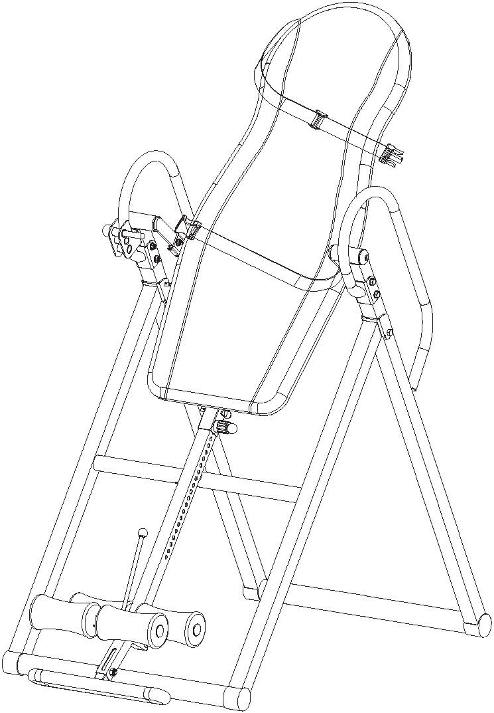

COPYRIGHT ©2005 BY BODY SCULPTURE INTERNATIONAL EUROPE LTD ALL RIGHTS RESERVED. UNAUTHORIZED DUPLICATION IS A VIOLATION OF LAW.

